Unité Missionnaire Nouvelle Beauce
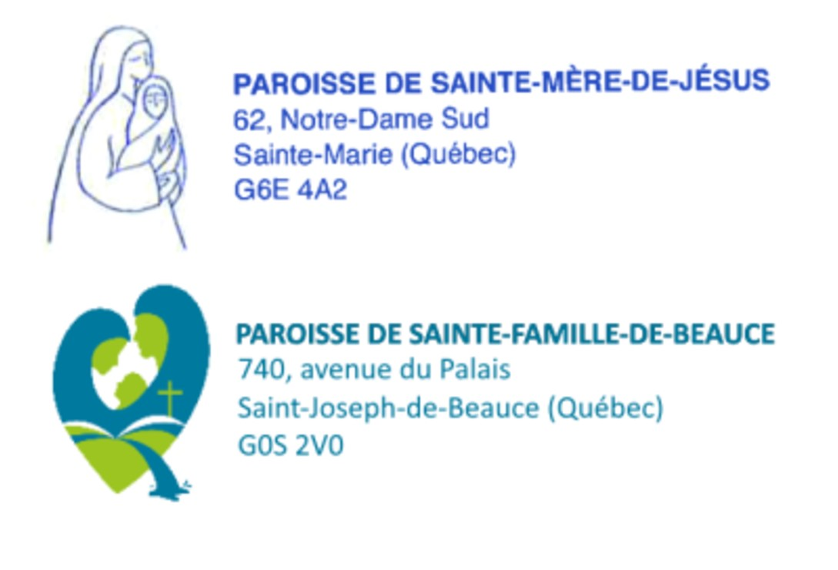

Bonjour à vous parents qui présentez votre enfant au baptême.

Comme vous le savez, nous ne sommes pas encore revenu totalement à la normale et malgré de nombreux allègements et la quasi disparition de toutes les mesures sanitaires, nous tenons à vous préciser que nous prenons la sécurité de votre famille à cœur. Voici quelques informations qui vous permettront de bien vivre ce moment en toute sécurité.

Mesures sanitaires

- Tous les participants doivent se désinfecter les mains à l’entrée.
- Le port du couvre-visage est optionnel et laissé à la discrétion de chacun.
- Le ministre respectera la distanciation que vous lui demanderez de respecter. Il doit néanmoins s’approcher de l’enfant pour l’imposition de la main, l’aspersion et l’onction.

Déroulement d’un baptême en quatre (4) temps

Nous vous invitons à visionner le vidéo ci-joint (tourné il y a longtemps et avant la Covid)
https://vimeo.com/113294235

Premièrement, les Rites d’accueil,

Durant le rite d’accueil, habituellement à l’arrière de l’église ou même à l’extérieur, le président invitera les parents à tracer un signe de croix sur le front de leur enfant.

Deuxièmement, la Parole de Dieu

Durant ce temps, l’assemblée écoutera une parole de Dieu, une courte homélie du président et prierons ensemble. L’assemblée sera dans les bancs sans déplacement pendant ce temps.

Troisièmement, les Rites du baptêmes

Le président invitera les parents avec leurs enfants à se déplacer près de l’eau bénite et le président procédera à l’aspersion. Il procédera ensuite, à l’onction avec le saint chrême en signe de bénédiction.

Par la suite, les parents seront invités à envelopper le nouveau baptisé d’un vêtement blanc, signe de l’amour de Dieu pour cet enfant. Nous vous demandons d’apporter une couverture blanche pour cette occasion.

Finalement, les parrains et marraines pourront prendre le cierge de baptême et aller l’allumer au cierge pascal.

Quatrièmement, à l’Autel

Le président invitera les parents, le nouveau baptisé et les parrains et marraines, à venir autour de l’autel eucharistique. On pourra y déposer l’enfant et en remerciement à Dieu pour ce cadeau dans leur vie, nous vous demandons de composer une prière pour votre enfant. Traditionnellement, une prière débute par : Merci Dieu pour … et se poursuit par : Nous te demandons….

Le président invitera un membre de l’assemblée à circuler parmi les invités pour recueillir leurs dons. En plus de cette quête de l’assemblée, nous suggérons aux parents de faire un don d’un montant entre 50$ et 100$. Vous pourrez ainsi bénéficier d’un reçu de charité pour fins d’impôts.

En espérant que cette courte préparation pourra vous aider à bien vivre ce beau moment.

